
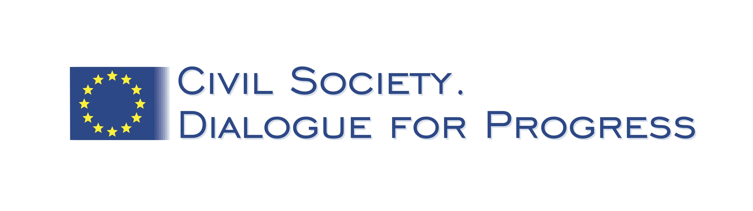

Громадське обговорення
реформи системи соціальних послуг в Україні

АНКЕТА УЧАСНИКА
Будь ласка, заповніть цю анкету та надішліть за адресою bureau@bureau.in.ua не пізніше 23.59, 13 грудня 2015 року. Просимо Вас відповісти на всі питання Анкети, свої відповіді бажано позначати жовтим кольором! До Анкети також необхідно додати своє резюме. Звертаємо Вашу увагу на те, що за відсутності резюме Ваша заявка не буде розглянута!

1. Назва та контакти організації

2. Посилання на інтернет-сторінку організації

3. Рік заснування організації

4. Контакти особи, яку делегує організація

5. Опишіть довід роботи Вашої організації, а також досвід делегованої особи у сфері соціального захисту, зокрема соціальних послуг протягом останніх 2х років (не більше 100 слів)

6. Чому Ви хочете взяти участь у круглому столі? (не більше 100 слів)

